

**Об утверждении Плана по управлению пастбищами и их использованию по Ерназаровскому сельскому округу Бескарагайского района на 2022-2023 годы**

Решение Бескарагайского районного маслихата Восточно-Казахстанской области от 25 февраля 2022 года № 16/11-VII

      В соответствии с подпунктом 15) пункта 1 статьи 6 Закона Республики Казахстан "О местном государственном управлении и самоуправлении в Республике Казахстан", статьями 8,13 Закона Республики Казахстан "О пастбищах", Бескарагайский районный маслихат РЕШИЛ:

      1. Утвердить План по управлению пастбищами и их использованию по Ерназаровскому сельскому округу Бескарагайского района на 2022-2023 года согласно приложению к настоящему решению.

      2. Настоящее решение вводится в действие по истечении десяти календарных дней после дня его первого официального опубликования.

|  |  |
| --- | --- |
| *Секретарь Бескарагайского районного маслихата* | *М. Абылгазинова* |

|  |  |
| --- | --- |
|  | Утвержден решением Бескарагайского  районного маслихата  от 25 февраля 2022 года № 16/11-VІI |

**План по управлению пастбищами и их использованию по Ерназаровскому сельскому округу Бескарагайского района на 2022-2023 годы**

      Настоящий План по управлению пастбищами и их использованию по Ерназаровскому сельскому округу Бескарагайского района на 2022-2023 годы (далее - План) разработан в соответствии с Законом Республики Казахстан "О местном государственном управлений и самоуправлении в Республике Казахстан", Законом Республики Казахстан "О пастбищах", приказом Заместителя Премьер-Министра Республики Казахстан - Министра сельского хозяйства Республики Казахстан от 24 апреля 2017 года № 173 "Об утверждении Правил рационального использования пастбищ" (зарегистрирован в Реестре государственной регистрации нормативных правовых актов за № 15090), приказом Министра сельского хозяйства Республики Казахстан от 14 апреля 2015 года № 3-3/332 "Об утверждении предельно допустимой нормы нагрузки на общую площадь пастбищ" (зарегистрирован в Реестре государственной регистрации нормативных правовых актов за № 11064).

      Для организации плана по управлению пастбищами и их использованию составлены:

      1) схема (карта) расположения пастбищ на территории Ерназаровского сельского округа Бескарагайского района в разрезе категорий земель, собственников земельных участков и землепользователей на основании правоустанавливающих документов, согласно приложения 1 настоящего Плана;

      2) приемлемые схемы пастбищеоборотов, согласно приложения 2 настоящего Плана;

      3) карта с обозначением внешних и внутренних границ и площадей пастбищ, в том числе сезонных, объектов пастбищной инфраструктуры, согласно приложения 3 настоящего Плана;

      4) схема доступа пастбищепользователей к водоисточникам (озерам, рекам, прудам, копаням, оросительным или обводнительным каналам, трубчатым или шахтным колодцам), составленная согласно норме потребления воды, согласно приложения 4 настоящего Плана;

      5) схема перераспределения пастбищ для размещения поголовья сельскохозяйственных животных физических и (или) юридических лиц, у которых отсутствуют пастбища, и перемещения его на предоставляемые пастбища, согласно приложения 5 настоящего Плана;

      6) схема размещения поголовья сельскохозяйственных животных на отгонных пастбищах физических и (или) юридических лиц, не обеспеченных пастбищами, расположенными в сельском округе, согласно приложения 6 настоящего Плана;

      7) календарный график по использованию пастбищ, устанавливающий сезонные маршруты выпаса и передвижения сельскохозяйственных животных, согласно приложения 7 настоящего Плана.

      План принят с учетом сведений о состоянии геоботанического обследования пастбищ, сведений о ветеринарно-санитарных объектах, данных о численности поголовья сельскохозяйственных животных с указанием их владельцев – пастбище пользователей, физических и (или) юридических лиц, данных о количестве гуртов, отар, табунов, сформированных по видам и половозрастным группам сельскохозяйственных животных, сведений о формировании поголовья сельскохозяйственных животных для выпаса на отгонных пастбищах, особенностей выпаса сельскохозяйственных животных на культурных и аридных пастбищах, сведений о сервитутах для прогона скота и иных данных, предоставленных государственными органами, физическими и (или) юридическими лицами.

      Ерназаровский сельский округ расположен в северной части Бескарагайского района в сухостепной зоне, характеризующейся резко континентальным климатом. Зима суровая. Лето сухое, жаркое.

      Среднегодовое количество осадков составляет 220-280 мм, при этом наибольшее их количество приходится на летние месяцы.

      Преобладают юго-восточные ветры, со среднегодовой скоростью 2,7 м/сек.

      Почвенный покров в основном представлен почвами каштановой подзоны. Увал "Балапан" занят почвами темно-каштановой подзоны.

      Характерной чертой почвенного покрова является значительное распространение почв "легкого" механического состава (супесчаных и песчаных).

      Растительный покров представлен, в основном, полынно-ковыльно-типчаковыми ассоциациями. Кроме ее доминантов, в травостое в небольшом количестве участвуют зопник, подмаренник, качим, тонконог, волоснец гигантский и другие растения.

      Устойчивый снежный покров устанавливается в середине ноября, сходит в первой декаде апреля. Продолжительность безморозного периода 130-150 дней.

      Гидрографию представляют небольшие озера с пресной и горько-соленой водой, наполняемыми паводковыми и грунтовыми водами. Вода из озер пригодна для водопоя скота весной и в начале лета.

      По административно-территориальному делению в Ерназаровском сельском округе имеются 3 сельских населенных пунктов (Ерназар, Коянбай и Морозовский лесхоз).

      Административный центр село Ерназар находится в 75,0 км севернее районного центра села Бескарагай.

      Общая площадь сельского округа 118613 га, из них пастбищные земли – 75028 га.

      По категориям земли подразделяются:

      - земли сельскохозяйственного назначения – 57879 га, в том числе пастбище - 48391 га;

      - земли населенных пунктов – 24987 га, в том числе пастбище -23267 га;

      - земли запаса составляют 8450 га, в том числе пастбище 3370 га.

      В Ерназаровском сельском округе поголовье сельскохозяйственных животных составляет: крупного рогатого скота 6576 голова, из них маточное поголовье местного населения 1721 голова, мелкого рогатого скота 5530 голов, лошадей 3550 головы (таблица № 1).

|  |  |
| --- | --- |
|  | таблица № 1 |

|  |  |  |  |  |  |  |  |  |  |  |  |
| --- | --- | --- | --- | --- | --- | --- | --- | --- | --- | --- | --- |
|  |  | население | | | | Сельхоз | | | всего | | |
| № | Населенный | формирования | | |
| п/п | пункт | КРС | |  |  |  |  |  |  |  |  |
|  |  | всего | В тч дойн | МРС | лошади | КРС | МРС | лошади | КРС | МРС | лошади |
| 1 | Ерназар | 1745 | 1033 | 2290 | 523 | 2064 | 1557 | 1502 | 3809 | 3847 | 2025 |
| 2 | Коянбай | 794 | 480 | 648 | 150 | 155 | 338 | 1083 | 949 | 986 | 1233 |
| 3 | Морозовский лесхоз | 386 | 208 | 642 | 167 | 1432 | 55 | 125 | 1818 | 697 | 292 |
|  | итого | 2925 | 1721 | 3580 | 840 | 3651 | 1950 | 2710 | 6576 | 5530 | 3550 |

      Для ветеринарного обслуживания сельскохозяйственных животных в округе организовано: ветеринарный пункт – 1, скотомогильник – 2.

      Скотопрогонов на территории сельского округа не имеется.

      Для обеспечения сельскохозяйственных животных по Ерназаровскому сельскому округу имеются всего 75028 га пастбищных угодий, в черте населенных пунктов числится 23267 гектар пастбищ. Из всех пастбищ в черте населенных пунктов, в пользовании сельскохозяйственных формирований находится 1790 га, для выпаса скота населения имеется 21477 га пастбищ.

      На основании вышеизложенного, согласно статьи 15 Закона Республики Казахстан "О пастбищах" для нужд местного населения Глуховского сельского округа по содержанию маточного (дойного) поголовья сельскохозяйственных животных, при имеющихся пастбищных угодьях вблизи населенного пункта в размере 19842 га, потребность составляет 12908 га (таблица № 2), что позволяет выпасать другие виды животных на площади 6934 га.

|  |  |
| --- | --- |
|  | таблица № 2 |

|  |  |  |  |  |  |  |
| --- | --- | --- | --- | --- | --- | --- |
| № | Сельский округ | Площадь пастбищ, (га) | Наличие дойных коров (гол.) | Норма потребности пастбищна 1 гол., (га) | Потребность пастбищ,(га) | Разница,  (га) |
| 1 | Ерназаровский | 19842 | 1721 | 7,5 | 12908 | 6934 |

      Имеется потребность в пастбищных угодьях по выпасу других сельскохозяйственных животных местного населения в размере 21960 гектар, при норме нагрузки на голову КРС – 7,5 га/гол, МРС – 1,5 га/гол, лошадей – 9 га/гол (таблица № 3). Имеется в составе земель населенных пунктов, кроме пастбищ для выпаса дойных коров, 8569 га. Дополнительная потребность в пастбищах составляет 13391 га.

|  |  |
| --- | --- |
|  | таблица № 3 |

|  |  |  |  |  |  |  |  |  |  |  |
| --- | --- | --- | --- | --- | --- | --- | --- | --- | --- | --- |
|  | Сельский округ | население | | | Потребность пастбищ,(га) | | | | Предоставлено для выпаса скота | Разница, (га) |
| КРС, | МРС | Лоша-ди |
| кроме дой |
| ных | КРС | МРС | Лоша | Итого (га) |
|  | ди |
| 1 | Ерназаровский | 1204 | 3580 | 840 | 9030 | 5370 | 7560 | 21960 | 8569 | -13391 |

      Сложившуюся потребность в пастбищных угодьях в размере 13391 гектар необходимо восполнить за счет перевода части поголовья на стойловое содержание, выпаса сельскохозяйственных животных населения на землях запаса на территории сельского округа, неиспользуемых земель сельхозформирований (по согласованию).

      Организация отгонных пастбищ за пределами сельского округа не планируется.

      Поголовье скота в сельскохозяйственных формированиях Ерназаровского сельского округа составляет: крупный рогатый скот 3651голова, мелкий рогатый скот 1950 голов, лошади 2710 голов. Потребность в пастбищах составляет 54697 га (таблица № 4).

      Площадь пастбищ закрепленных за крестьянскими и фермерскими хозяйствами сельского округа составляет 50180,6 га (таблица №5). Сложившаяся потребность в пастбищных угодьях крестьянских и фермерских хозяйств 54697 га. Недостаток в пастбищах составляет 4516,4 га. Восполнение потребности необходимо осуществить за счет перевода части поголовья на стойловой содержание, а также предоставление дополнительных пастбищ из земель запаса в установленном законодательством порядке.

|  |  |
| --- | --- |
|  | таблица № 4 |

|  |  |  |  |  |  |  |  |  |  |  |  |
| --- | --- | --- | --- | --- | --- | --- | --- | --- | --- | --- | --- |
| № | Сельский округ | Наличие скота  по видам, (гол) | | | Норма потребности пастбищ на 1 гол., (га) | | | Потребность пастбищ, (га) | | | |
| КРС | МРС | Лошади | КРС | МРС | Лошади | КРС | МРС | Лошади | Итого (га) |
| 1 | Ерназаровский | 3651 | 1950 | 2710 | 7,5 | 1,5 | 9 | 27382 | 2925 | 24390 | 54697 |

|  |  |
| --- | --- |
|  | Таблица №5 |

**Перечень сельскохозяйственных организаций на территории сельского округа**

|  |  |  |  |  |  |  |  |  |
| --- | --- | --- | --- | --- | --- | --- | --- | --- |
| № п/п |  | всего земель | пашня | залежь | сенокосы | пастбище | всего сх угодий | прочие земли |
| 1 | "Абзал" Избастин К. | 1521,3 | 0 | 0 | 2,9 | 1498,8 | 1501,7 | 19,6 |
| 2 | Молдахметов Н. | 443,2 | 16,8 | 0 | 0 | 426,2 | 443 | 0,2 |
| 3 | "Анар" Сапарбеков Н. | 3487,4 | 0 | 0 | 8 | 3457,5 | 3465,5 | 21,9 |
| 4 | "Асель" Ермуханбетов Н. | 129 | 0 | 0 | 0 | 129 | 129 | 0 |
| 5 | Бектуров А. | 2818,3 | 648,9 | 0 | 0 | 2169 | 2817,9 | 0,4 |
| 6 | "Айдарбек" Баширов К. | 672,3 | 430,1 | 0 | 0 | 240 | 670,1 | 2,2 |
| 7 | "Берлик" Саркытов К. | 1809,2 | 0 | 0 | 0 | 1804,2 | 1804,2 | 5 |
| 8 | "Вероника" Борисов А. | 281 | 281 | 0 | 0 | 0 | 281 | 0 |
| 9 | "Гаухар" Майкенов Д. | 1159,7 | 0 | 0 | 0 | 1158 | 1158 | 1,7 |
| 10 | "Данияр" Жумадилов А. | 687,8 | 0 | 0 | 14,4 | 643 | 657,4 | 30,4 |
| 11 | "Даурен-1" Айчан С. | 1107,9 | 279 | 29,8 | 6,4 | 779,7 | 1094,9 | 13 |
| 12 | "Жангрык" Кайрханов Р. | 2175,3 | 0 | 0 | 1,4 | 2162,9 | 2164,3 | 11 |
| 13 | "Ермек" Кайдаров В. | 491 | 0 | 0 | 0 | 491 | 491 | 0 |
| 14 | "Ернат" Кенжебаев Е. | 77,7 | 0 | 0 | 0 | 77,4 | 77,4 | 0,3 |
| 15 | "Ажар" Калиаскаров Ж. | 1129,5 | 0 | 0 | 3,5 | 1110,6 | 1114,1 | 15,4 |
| 16 | "Кабдулла" Мукинов Н. | 444,2 | 0 | 0 | 0 | 444,2 | 444,2 | 0 |
| 17 | "Максут" Утенов Т. | 2906,8 | 326,6 | 0 | 0 | 2515,8 | 2842,4 | 64,4 |
| 18 | Мукинов Х. | 16076,6 | 1908,3 | 300,2 | 96,2 | 13627,5 | 15932,2 | 144,4 |
| 19 | Рахимжанов К. | 1600 | 0 | 0 | 0 | 1600 | 1600 | 0 |
| 20 | "Мырзагул" Камысов К. | 2157,1 | 0 | 0 | 0 | 2152,4 | 2152,4 | 4,7 |
| 21 | Майкенов К. | 909,5 | 0 | 0 | 3,5 | 894,5 | 898 | 11,5 |
| 22 | "Ринат"  Баймухаметова Ж. | 2599,4 | 0 | 0 | 0 | 2593,6 | 2593,6 | 5,8 |
| 23 | "Серикбол"  Омаргалин Б. | 2131,5 | 0 | 0 | 15,5 | 2095,6 | 2111,1 | 20,4 |
| 24 | "Сосновское" Исабаев | 2142,1 | 1363,2 | 0 | 6,4 | 758,3 | 2127,9 | 14,2 |
| 25 | "Сарсембай" Аптаев К. | 946,1 | 0 | 0 | 0 | 945,3 | 945,3 | 0,8 |
| 26 | Бексолтанов Б. | 400 | 0 | 0 | 0 | 400 | 400 | 0 |
| 27 | "Тулпар" Рустемов Т. | 527,8 | 0 | 0 | 0 | 487,6 | 487,6 | 40,2 |
| 28 | "Темир" Таянова Ш. | 938,8 | 0 | 0 | 0 | 938,4 | 938,4 | 0,4 |
| 29 | Кисамиев Канатбек | 1819 | 750 | 79,2 | 0 | 987,3 | 1816,5 | 2,5 |
| 30 | Мукинов Ерганат | 428,8 | 0 | 0 | 0 | 427,6 | 427,6 | 1,2 |
| 31 | Агибаев Руслан | 132,8 | 0 | 0 | 0 | 132,4 | 132,4 | 0,4 |
| 32 | Омаров Е. | 88,5 | 0 | 0 | 0 | 88,5 | 88,5 | 0 |
| 33 | Байкулов Н. | 129,7 | 0 | 0 | 45,5 | 84,2 | 129,7 | 0 |
| 34 | Каленов С. | 295,1 | 295,1 | 0 | 0 | 0 | 295,1 | 0 |
| 35 | "Денис" Крижик Н. | 91 | 0 | 0 | 9,6 | 62,9 | 72,5 | 18,5 |
| 36 | Крижик Валерий | 200 | 0 | 0 | 0 | 200 | 200 | 0 |
| 37 | "Фарид" Сибагатуллин | 545,6 | 0 | 0 | 4,8 | 528,8 | 533,6 | 12 |
|  | итого по кх и фх | 55501 | 6299 | 409,2 | 218,1 | 48112,2 | 55038,5 | 462,5 |
|  |  |  |  |  |  |  |  |  |
| 1 | СПК "Ерназар" | 1867,9 | 250 | 49,3 | 0 | 1558,8 | 1858,1 | 9,8 |
| 2 | ТОО "Рустем-1" | 509,9 | 0 | 0 | 0 | 509,6 | 509,6 | 0,3 |
|  | итого по юр лицам | 2377,8 | 250 | 49,3 | 0 | 2068,4 | 2367,7 | 10,1 |
|  |  |  |  |  |  |  |  |  |
|  | ИТОГО по ОКРУГУ | 57878,8 | 6549,0 | 458,5 | 218,1 | 50180,6 | 57406,2 | 472,6 |

|  |  |
| --- | --- |
|  | Приложение 1 к Плану по  управлению  пастбищами и их  использованию  в Ерназаровском сельском  округе Бескарагайского района на 2022-2023 годы |

**Схема (карта) расположения пастбищ на территории Ерназаровского сельского округа Бескарагайского района в разрезе категорий земель, собственников земельных участков и землепользователей на основании правоустанавливающих документов**

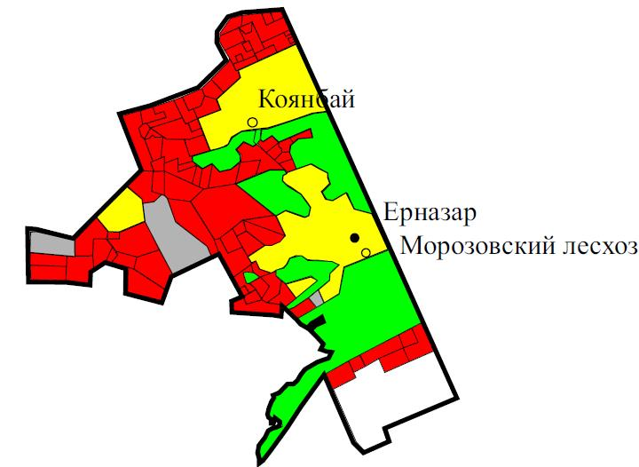

**Условные обозначения**



      пастбище в землях сельскохозяйственного назначения



      пастбище в землях населенных пунктов



      пастбище в землях запаса

|  |  |
| --- | --- |
|  | Приложение 2 к Плану по управлению  пастбищами и их использованию в  Ерназаровском сельском округе  Бескарагайского района на 2022-2023 годы |

**Приемлемые схемы пастбищеоборотов**

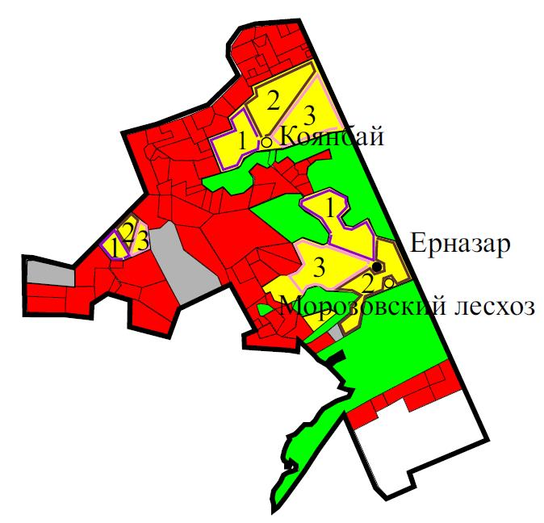

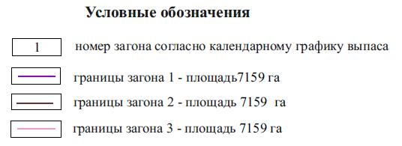

|  |  |
| --- | --- |
|  | Приложение 3 к Плану по  управлению  пастбищами и их  использованию  в Ерназаровском сельском  округе Бескарагайского района на 2022-2023 годы |

**Карта с обозначением внешних и внутренних границ и площадей пастбищ**



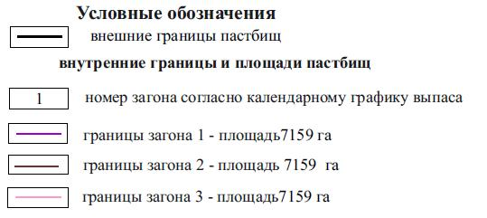

|  |  |
| --- | --- |
|  | Приложение 4 к Плану по  управлению  пастбищами и их  использованию  в Ерназаровском сельском  округе Бескарагайского района на 2022-2023 годы |

**Схема доступа пастбищепользователей к водным источникам**

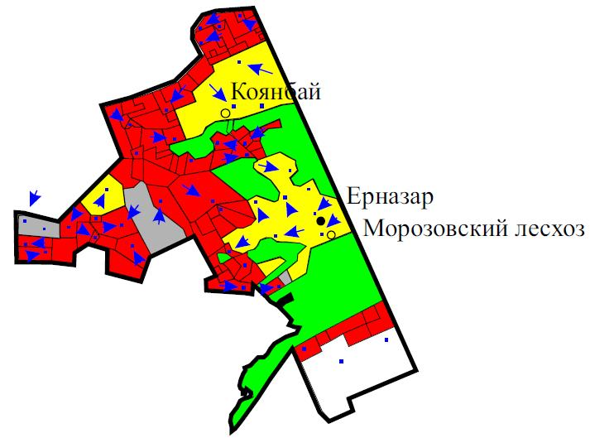

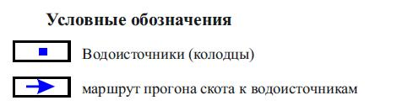

|  |  |
| --- | --- |
|  | Приложение 5 к Плану по  управлению пастбищами и их  использованию в Ерназаровском сельском  округе Бескарагайского района на 2022-2023 годы |

**Схема перераспределения пастбищ для размещения поголовья сельскохозяйственных животных физических и юридических лиц, у которых отсутствуют пастбища и перемещение его на предоставляемые участки**

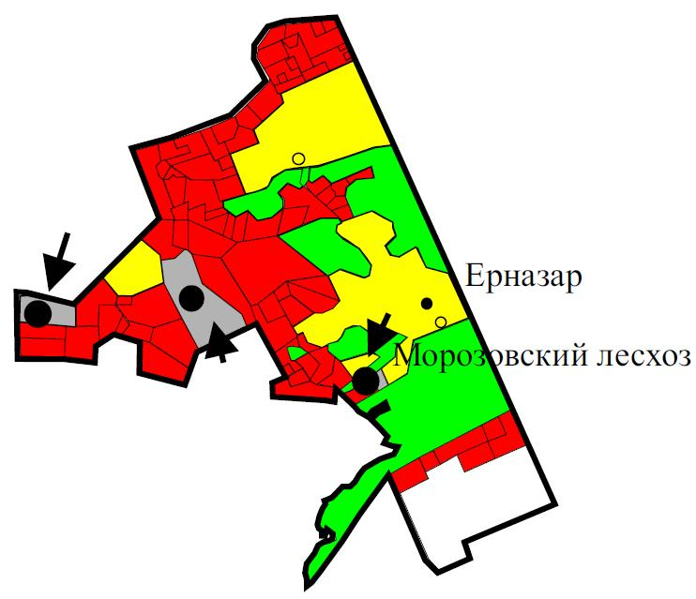

**Условные обозначения:**

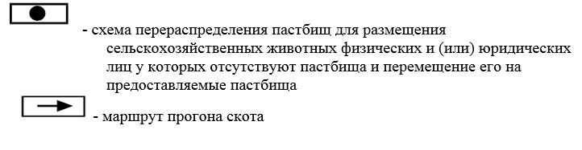

|  |  |
| --- | --- |
|  | Приложение 6 к Плану по  управлению пастбищами и их  использованию в Ерназаровском сельском  округе Бескарагайского района на 2022-2023 годы |

**Схема размещения поголовья сельскохозяйственных животных на отгонных пастбищах физических и юридических лиц**

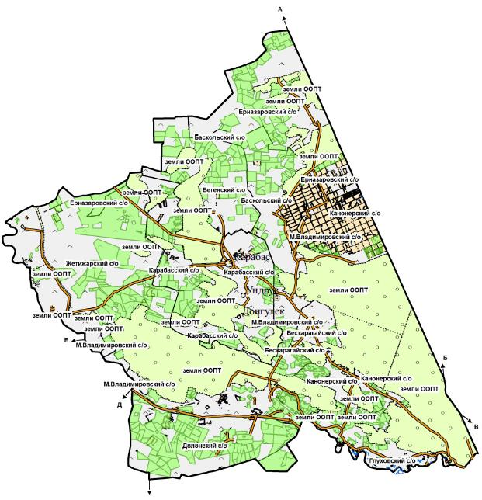

|  |  |
| --- | --- |
|  | Приложение 7 к Плану по  управлению пастбищами и их  использованию в Ерназаровском сельском  округе Бескарагайского района на 2022-2023 годы |

**Календарный график по использованию пастбищ, устанавливающий сезонные маршруты выпаса и передвижения сельскохозяйственных животных**

|  |  |  |  |  |  |  |
| --- | --- | --- | --- | --- | --- | --- |
| Округ | 2022 год | | | 2023 год | | |
| Загон 1 | Загон 2 | Загон 3 | Загон 1 | Загон 2 | Загон 3 |
| Ерназаровский  сельский округ | 1 декада  июля  - 3 декада августа | 1 декада  сентября-3 декада октября | 1 декада  мая  -3 декада июня | 1 декада  мая  -3 декада июня | 1 декада  июля  - 3 декада августа | 1 декада  сентября-3 декада октября |

© 2012. РГП на ПХВ «Институт законодательства и правовой информации Республики Казахстан» Министерства юстиции Республики Казахстан